**个人简介**

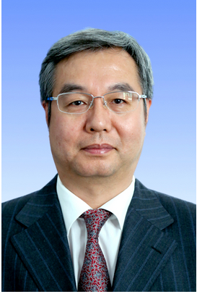

姓名：孔令义

职务：中国药科大学原副校长

孔令仪，教授，博士生导师，国家杰出青年科学基金获得者、教育部长江学者特聘教授、新世纪百千万人才工程国家级人选，教育部创新团队带头人，国家双一流建设学科中国药科大学中药学学科酋席学科带头人。兼任国务院学位委员会学科评议组成员、中国药学会中药和天然药物专业委员会副主任委员、教育部科学技术委员会委员(学部员)。担任ChineseJournal of Natural Medicines主编,Journal of Asian NaturalProduct Research、《药学学报》、《中草药》等杂志副主编或编委。主持国家自然科学基金重点项目、“重大新药创制”国家科技重大专项等30余项国家级重点科研项目，在JACS、Nature Communications、Hepatology等发表SCl论文800余篇，2014-2023年连续入选Elsevier“中国高被引学者”榜单。主编出版《离等天然药物化学》《复杂天然产物波谱解析》等8部著作。获国内外授权发明专利25项。获得国家科技进步二等奖、国家教学成果二等奖、江苏省科学技术一等奖、教育部自然科学一等奖，江苏省教学成果特等奖，并获全国创新争先奖、中国药学发展奖、吴阶平医药创新奖。